1. 登陆阿里云服务器 120.79.190.11
2. 从远程桌面jydown进入游戏发布目录Version2019/V8/

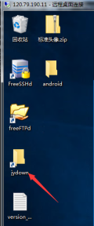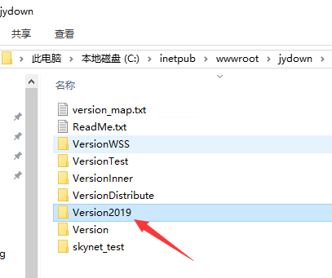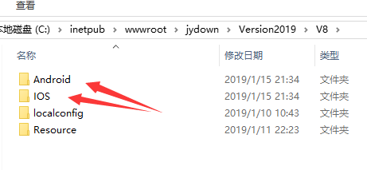

1. Android和IOS分别为两个平台的游戏资源更新目录，两个目录下分别有一个version_map.txt文件

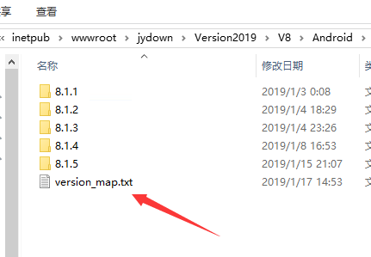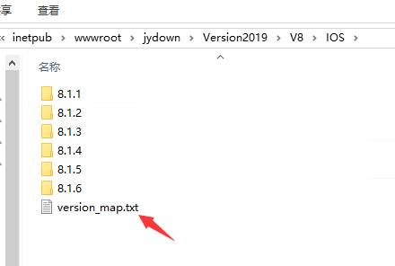

1. 打开version_map.txt文件（建议使用editplus打开），修改公告内容

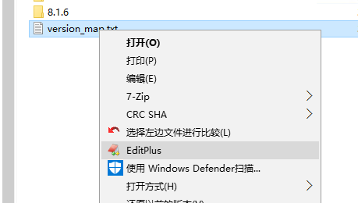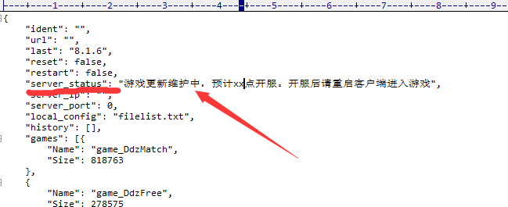

1. 修改后，一定要通过另存为保存为utf格式，否则中文会显示乱码

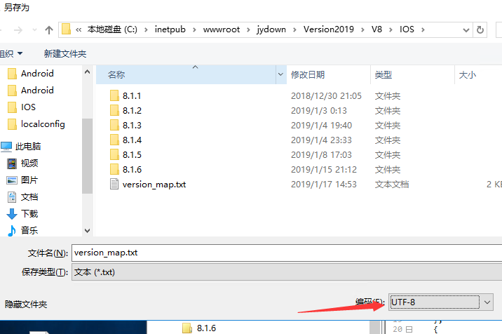

1. 取消公告，只需要清空server_status字段中内容保存即可

